Экзаменов страшится любой, будь он семи пядей во лбу, ведь на экзамене самый глупый может спросить больше, чем самый умный может ответить.
Чарлз Калеб Колтон

Что делать, если боишься экзамена? Для начала — не ругать себя за этот страх. Все нервничают перед любым ответственным испытанием, даже взрослые, сильные и уверенные в себе люди переживают перед выходом на новую работу, перед защитой диссертации, перед свадьбой.
Страх заставляет нас собраться, мобилизовать все свои ресурсы, показать лучший результат, на какой мы способны. Вам приходилось, наверное, слышать, как люди, испугавшись, развивали невиданную скорость, пролезали в очень узкие щели, взлетали одним махом на высоту своего роста. Поэтому не стоит стремиться избавиться от страха вообще: как и все, что дано нам природой, он имеет свое назначение и может быть полезен.
Но есть и другой страх — парализующий, обессиливающий, от которого ноги становятся ватными и язык прилипает к гортани. Причем страдают от него часто именно те, кто учится неплохо и боится скорее не получить хорошую оценку, чем провалиться совсем. Вот от него хорошо бы освободиться. Давайте о нем поговорим.

Ухватить мысль за хвост
Какая самая яркая особенность этого страха? Пожалуй, его неадекватность ситуации. Предстоит всего-навсего экзамен по алгебре, а самочувствие как перед казнью четвертованием. Это говорит о том, что на самом деле боимся мы не самого экзамена, а того значения, которое мы придаем успеху или провалу на нем.
Прислушайтесь к себе, какими мыслями сопровождаются приступы страха? "Я ни на что не способен, даже алгебру хорошо сдать", "Я опять провалюсь, как всегда", "Я совершенно не оправдываю надежд родителей, они ужасно расстроятся", "Я хуже всех, я полный бездарь".
Наверняка что-то вроде этого. Эти мысли могут проскакивать так быстро и быть такими привычными, что вы их почти не замечаете. А если все-таки "поймаете за хвост", то оспорить их вам очень трудно. Вы скажете себе: "А что, я ведь действительно плохо знаю алгебру, я и правда не блещу талантами, родители и в самом деле расстроятся". Вот здесь вам и предстоит поработать.
Ухватите такую порождающую страх мысль покрепче, еще лучше — запишите ее или расскажите человеку, которому вы доверяете: другу, сестре, папе. А теперь попробуйте оценить ее здраво и критически. Действительно ли вы ни на что не способны? Значит ли двойка по алгебре, что человек полный бездарь? Сами вы сказали бы о человеке, провалившем экзамен, что он хуже всех? Согласятся ли ваши родители с тем, что вы совершенно не оправдываете их надежд, и так ли уж ужасно они расстроятся? Неужели их состояние будет хуже, чем ваше, когда вы еле дышите от страха?

И что тогда?
Кроме самоуничижительных, страх часто вызывают "апокалипсические" мысли. Например, такие: "Это конец", "Все, я пропал", "Я этого не переживу".
Попробуйте прием, который называется "И что тогда?". Все очень просто: отталкиваясь от ужасающей мысли, задайте себе вопрос "И что тогда?", ответив на него, задайте снова, и так несколько раз.
Например, хорошая ученица, которая собирается на филфак, переживает: "Кошмар. Я получу тройку по математике". — "И что тогда?" — "Это будет единственная тройка в моем аттестате!" — "И что тогда?" — "Это очень обидно — тройка. Ведь она останется навсегда, уже не исправишь!" — "И что тогда?" — "Да... В общем, ничего. Досадно, но не смертельно. Кому на филфаке интересна моя оценка по математике? По крайней мере не стоит таких переживаний".
Но конечно, бывают случаи более серьезные, когда от результата экзамена многое зависит. Разберем пример с абитуриентом, который боится не поступить в желанный вуз: "Я плохо сдам этот экзамен". — "И что тогда?" — "Мне не набрать проходной балл". — "И что тогда?" — "Я не поступлю". — "И что тогда?" — "Родители будут в ужасе, все будут жалеть меня, а за спиной смеяться". — "И что тогда?" — "Станет понятно, что я ни на что не годен, хуже всех. Я не смогу получить профессию, о которой мечтаю. Моя жизнь испорчена".
Вот теперь самое время остановить "апокалипсические" мыслии подумать здраво: так ли уж все безнадежно? Каковы имеющиеся альтернативы? Возможно, есть другие вузы с этой специальностью, где требования к проходному баллу ниже. Возможно, есть колледж. Или можно попробовать поступить еще раз на будущий год.
В 17 лет еще ничего не может быть потеряно и испорчено безвозвратно. Есть такое выражение: "Если судьба закрывает перед тобой одну дверь, она всегда открывает другую". Так может, разумнее пойти поискать эту другую, чем биться в отчаянии лбом о закрывшуюся?

Звонок другу
Если совсем не дается диалог с самим собой и страх мешает ясно мыслить, представьте себе, что боитесь не вы, а ваш друг. Как бы вы стали его успокаивать? Какие приводить аргументы? Как бы вы опровергли его уничижительные суждения о самом себе? Его пессимизм?
Вы сами удивитесь своему красноречию и убедительности. Остается только вспомнить, что ваш друг — это вы сами.
Вот увидите, как только вы обдумаете пораженческие мысли и найдете в них изъяны, страх пойдет на убыль. Вы просто напомните себе, что экзамен по алгебре — это только экзамен по алгебре, а не проверка вашего права жить и назваться человеком, даже если от него зависит получение аттестата. У Пушкина, как известно, по алгебре была двойка.

Аутотренинг
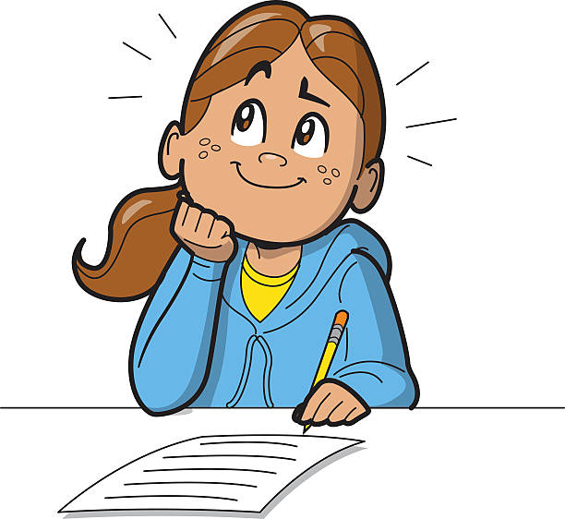
И последний совет, касающийся настроения. Свое самочувствие и результат на экзамене можно улучшить, если создать в своем воображении образ успеха и поверить в него. Самый лучший момент для этого — переход от сна к бодрствованию, это промежуточное состояние, когда вы уже вынырнули из сна, но еще не открыли глаза.
Задержитесь в нем на пару минут и постарайтесь ярко представить себе картину: вы уверенно и прекрасно отвечаете, чувствуете себя замечательно, у вас ясная голова, прямая осанка, ровная, правильная речь, вы сами себе нравитесь и получаете удовольствие от своего ответа.
Важно не просто увидеть картинку "со стороны", а прочувствовать состояние радостной уверенности и успеха. Тогда ваш мозг и ваше тело запомнят его и в реальной ситуации экзамена воспроизведут.

Педагог – психолог
Отделения социальной диагностики и
Социально – правовой помощи
Д.И. Титова

